

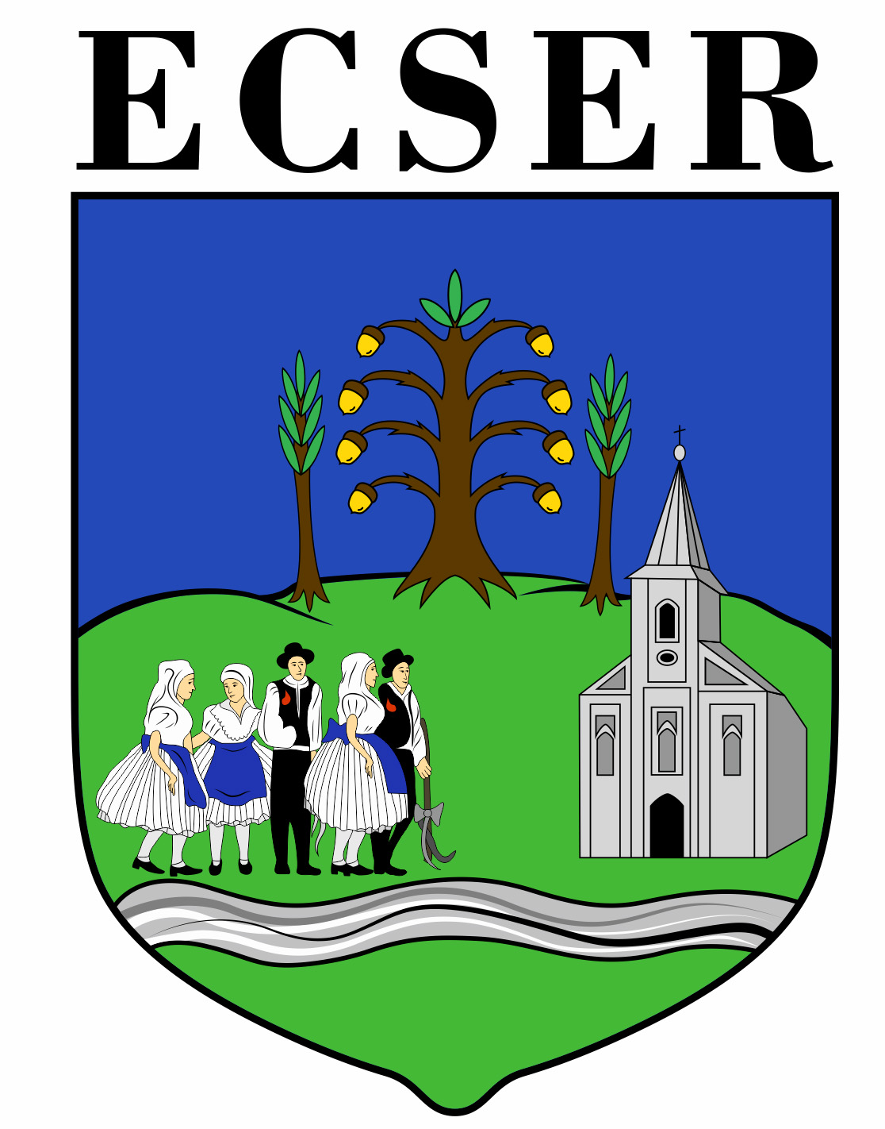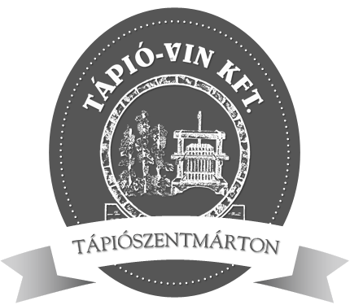

X. MÁRTON NAPI LUDASÉTELEK FŐZŐ-, SÜTEMÉNYKÉSZÍTŐ,
VI. TÖKFARAGÓ VERSENY
II. MÁRTON NAPI BOR ÉS PÁLINKA MUSTRA
2022. november 05. 09.00 órától
Fővédnökök : Gál Zsolt Ifj. Kiss Attila Dr. Simon Tamás
Ecser Polgármester borász, vállalkozó Szabadtűzi Lovagrend nagymestere
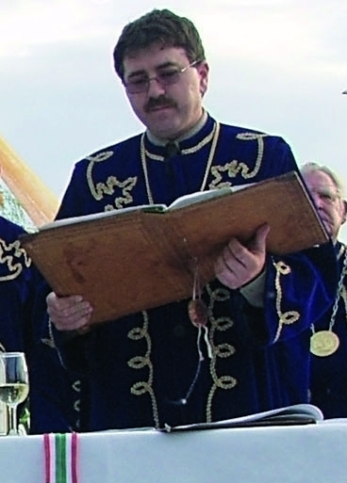

NEVEZÉSI HATÁRIDŐ: 2022. 11. 01-IG NEVEZÉSI LAPPAL
Nevezési díj: 5.000,- Ft
magába foglalja a helyszínen biztosított alapanyagokat!

A verseny kategóriái:
1. Liba leves, v. libás előétel
2. Ludaskása, vagy más
jellegű libás étel készítése
3. Otthon, vagy a helyszínen
készített sütemények

Minden kategóriában 1-3 helyezett oklevél, serleg és ajándékot kap!
Különdíjak a zsűri döntése alapján!

elméleti Gasztró totó, KVIZ torna, fakanál dobó verseny, KRESZ totó, díjazásuk 1-3 oklevelet, érmet és ajándékot kap!
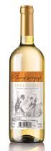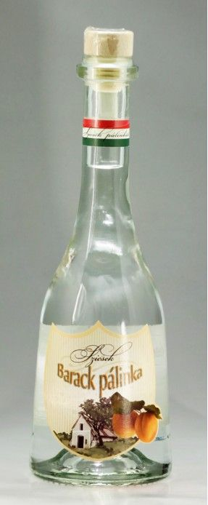
Nevezési határidő a: 2022. november 05. legkésőbb 10.00 óráig
A versenyen a borok 3 kategóriában:fehér, rozé és vörös versenyeznek!
Minden kategóriában s nevezni kívánt borból 0,7 l üvegben kell a mintát leadni!
A pálinkából a gyümölcs anyagtól függően egy versenyző legfeljebb
3 mintát adhat le 0,5 l üvegekben!
Az üvegekre a minta megnevezését, a készítés évét kell feltüntetni!
VERSENYEN MINDENKI A SAJÁT TERMÉKÉVEL INDULHAT!!

KISS ATILLA EMLÉKÉRE

TÖKFARAGÓ VERSENY
2022.11.05. 10.00-12.00

- Óvodások
- 6-10 évesek
- 10-14 évesek
- 14-18 évesek
- Felnőttek
Dijazás: 1-3 helyezett oklevél, érem és ajándék
kiegészítő műsorok:
szervezés alatt, de a jelentkező csapatoktól is várunk bemutatkozó produkciót!

